一个网页设计师在设计网站的各个关键方面时，他们需要了解网站的各种必要细节，可通过市场调研或者是网站本身的统计来获取这些细节信息。
本文介绍的这些工具确实可以帮助网站进行适当和有效的分析。这里面有些是免费的工具，还有的提供非常强大的搜索功能，以及网站的评级。


下面是详细的列表：
1) Piwik
Piwik是一套基于Php+MySQL技术构建的开源网站访问统计系统，前身是phpMyVisites。Piwik可以给你详细的统计信息，比如网页 浏览人数, 访问最多的页面, 搜索引擎关键词等等，并且采用了大量的AJAX/Flash技术，使得在操作上更加便易。此外，它还采用了插件扩展及开放API架构，可以让开发人员根据 自已的实际需求创建更多的功能．
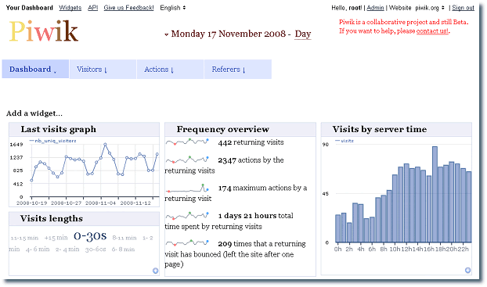
2) Crazyegg
Crazyegg 是一个网站访问热图，可方便的了解用户在网站上的行为，提供了用户点击热点的可视化呈现。
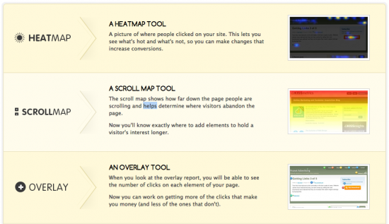
3) Compete
Compete 的流量和参与指标可显示你和你的竞争对手的比较，以及如何吸引和留住客户。了解哪些网站和渠道是其最富有成效的，并依此来指定更有效的反向流量收购战略，并微调自己的营销策略。
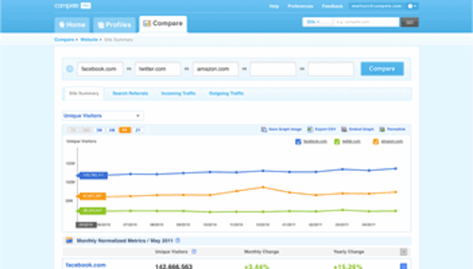
4) Optimizely
简单、快速、强大。Optimizely 使用 A/B 测试来改善网站，无需编码要求，只需简单点击和复制粘贴操作。
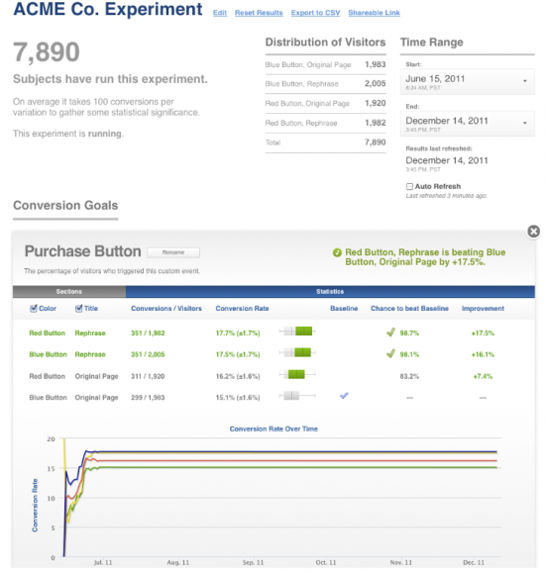
5) Get Clicky
你网站上的流量数据是非常宝贵的资源，问题是如何快速、即时的访问这些数据，而 Clicky 提供了日志的统计汇总功能，强大而且直观。
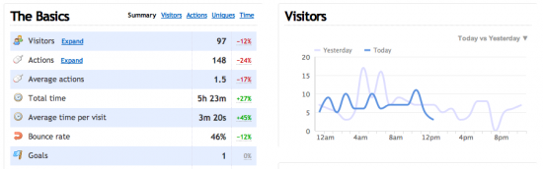
6) w3counter
你也可以不安装自己的统计软件，使用 W3Counter 是一个免费的、托管的、易用的网站分析解决方案，你可以通过它了解你的访客以及他们是从哪来的，他们对什么感兴趣。
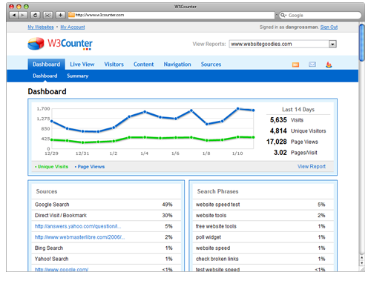
7) w3perl
W3Perl 是一个Web日志的分析工具，支持 FTP、Squid、邮件日志等，提供一个图形化的界面，以及文本统计数据，提供一个管理界面。
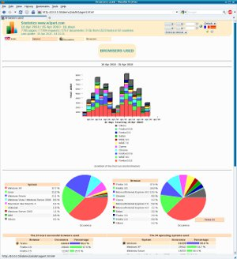
8 ) Alexa
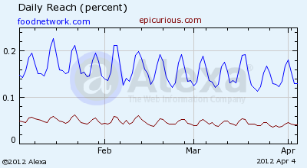
9) Google Analytics
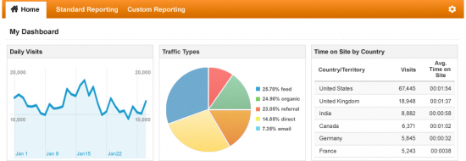
10) Tracewatch
TraceWatch 实时网站统计和流量分析可让你通过直观的接口实时跟踪网站上访客。
